2020秋人教版九年级物理全一册单元检测试题：第十九章《生活用电》

姓名 班级 分数

一、单项选择题（本大题包括1-10小题，每小题3分，共30分。在每小题给出的四个选项中，只有一项最符合题目的要求）

1.在日常生活中，符合安全用电常识做法的是（ ）

A.更换灯泡前断开电源开关 B.在高压线下钓鱼

C.用湿手插拔插头 D.用铜丝代替保险丝

2.下列有关家庭电路和安全用电做法正确的是（ ）

A.长时间不看电视时，不切断电源，用遥控器关闭电视机

B.将开关接在用电器和零线之间

C学科网(www.zxxk.com)--教育资源门户，提供试卷、教案、课件、论文、素材及各类教学资源下载，还有大量而丰富的教学相关资讯！.使用试电笔时手指不可以碰到笔尾金属体

D.电线绝缘层破损后，应用绝缘胶布裹扎

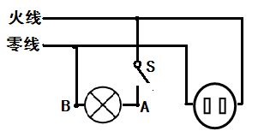3.如图所示的家庭电路中，闭合开关后灯泡不亮。用试电笔检测插学科网(www.zxxk.com)--教育资源门户，提供试卷、教案、课件、论文、素材及各类教学资源下载，还有大量而丰富的教学相关资讯！座的两孔，发现只有插入右孔时氖管才发光。用试电笔检测A点氖管发光，检测B点氖管不发光。发生这一现象的原因可能是（ ）学科网(www.zxxk.com)--教育资源门户，提供试卷、教案、课件、论文、素材及各类教学资源下载，还有大量而丰富的教学相关资讯！

A.灯泡短路

B.灯丝断了

C.开关接触不良

D.插座短路

4.把8W的台灯插头插入家庭电路的插座，室内的电灯立即全部熄灭，原因可能是（ ）

A.台灯电学科网(www.zxxk.com)--教育资源门户，提供试卷、教案、课件、论文、素材及各类教学资源下载，还有大量而丰富的教学相关资讯！功率大太，保险丝熔断 B.插座中有短路现象

C.台灯插头内有短路现象 D.台灯插头内有断路现象

5.某同学家的保险丝熔断了,其原因（ ）

A.一定是用电器的额定电压过高 B.一定是用电器的额定功率太大;

C.一定是电路中某处断路 D.以上说法均不对。

6.某校的教学楼装有“220V、10A”字样的电能表，该电路最多可接“220V、40W”灯泡（ ）

A.48盏 B.55盏 学科网(www.zxxk.com)--教育资源门户，提供试卷、教案、课件、论文、素材及各类教学资源下载，还有大量而丰富的教学相关资讯！ C.27盏 D.50盏

7.教室里照明电路总电阻的大小变化情况（ ）

A.开一只灯时，电路中电阻最小 B.所有电灯都开时，电路中总电阻最小

C.所有电灯都开时，总电阻最大 D.不开灯时，电学科网(www.zxxk.com)--教育资源门户，提供试卷、教案、课件、论文、素材及各类教学资源下载，还有大量而丰富的教学相关资讯！路电阻为零

8.当今社会树立安全用电意识十分重要，以下操作符合安全用电要求的是（ ）

A.家用电器失火时，先用泡沫灭火器灭火，再切断电源

B.保险丝熔断后可用铜丝代替

C.有金属外壳的家用电器其外壳一定要接地

D.电灯开关可以接在零线上

9.在卫生间中安装有排风扇和照明灯，它们既能同时工作又能单独工作，下面各图中满足上述要求且符合安全用电的是（ ）

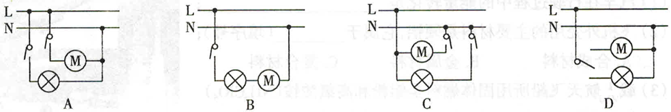

10.下列现象中，可能引起家中保险丝熔断的是（ ）

①插座中的两个线头相碰 学科网(www.zxxk.com)--教育资源门户，提供试卷、教案、课件、论文、素材及各类教学资源下载，还有大量而丰富的教学相关资讯！ ②开关中的两个线头相碰

③电路中增加了大功率的用电器 ④灯丝烧断

A.①② B.②③ C.②④ D.①③

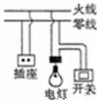二、多项选择题（本大题包括11-15小题，每小题5分，共25分。在每小题给出的四个选项中，至少有两项符合题目要求）

11.下列有关家庭电路和安学科网(www.zxxk.com)--教育资源门户，提供试卷、教案、课件、论文、素材及各类教学资源下载，还有大量而丰富的教学相关资讯！全用电的说法正确的是（ ）

A.图中开关的连接是错误的

B.家庭电路中各个用电器应该是并联的

C.使用试电笔时手指不可以碰到笔尾金属体

D学科网(www.zxxk.com)--教育资源门户，提供试卷、教案、课件、论文、素材及各类教学资源下载，还有大量而丰富的教学相关资讯！.保险丝熔断可能是由用电器的总功率过大引起的

12.在“安全教育进校园”活动中，下列关于家庭用电的“对”“错”抢答题，应回答“错”的是（ ）

A.只有高压线路才会发生触电事故

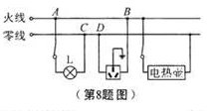

第13题图

B.家里的空气开关经常“跳闸”，一定是发生了短路

C.用测电笔辨别火线时，手不能接触笔上任何金属

D.电冰箱的金属外壳必须要接地

13.图示为居民家中某房间的电路，电灯L与电热壶均正常工作，在三孔插座上接入电饭煲后，电热壶突然停止工作，灯L仍正常发光，拔出电饭煲的插头，用测电笔分别测试三孔插座的左右两孔，氖管均发光，此时电路故障不可能是（ ）

A.插座短路 B.电热壶短路

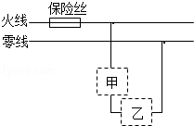C.AB间断路 D.CD间断路

14.某家庭电路的部分电路如图所示，其中甲、乙两处分别装

用电器和开关.对此电路，下列说法正确的是（ ）

A.火线上的保险丝应该改装到零线上

B.乙处应装用电器，甲处应装开关

C.当用电器功率增大时，通过保险丝的电流就增大

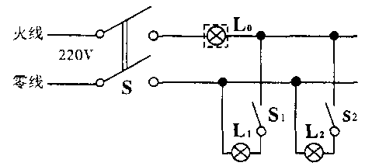D.当保险丝熔断后，可以用铜丝代替

15.如图是新安装的照明电路，已知两个并联灯泡的灯

头接线存在一处故障。小明学学科网(www.zxxk.com)--教育资源门户，提供试卷、教案、课件、论文、素材及各类教学资源下载，还有大量而丰富的教学相关资讯！电工的检修方法，在

保险丝处接入一个“220V、40W”的灯泡。当只闭合

S、S1时L0和L1都呈暗红色；当只闭合S、S2时，L0

正常发光，L2不发光。下列说法不正确的是（ ）

A.L1灯头断路 B.L1灯头短路 C.L2灯头短路 D.L2灯头断路

三、填空题

16. 家庭电路中测量用电器消耗多少电能应该使用 表，小明家有两盏照明灯，规格分别为“220V 100W”和“220V 40W”，同时正常工作5h共耗电 kW·h。

17. 小明家买了一台新空调，师傅安装空调时，空调的金属外壳应该 .师傅用测电笔检测插座时，发现氖管发光，说明测电笔接触的是 线.空调调试正常工作时，小明又把电水壶接入电路，此时家里的“空气开关”跳闸了，原因可能是发生了短路或 .

18. 家庭电路中空气开关的作用是 学科网(www.zxxk.com)--教育资源门户，提供试卷、教案、课件、论文、素材及各类教学资源下载，还有大量而丰富的教学相关资讯！ 。当电路中 时会引起空气开关跳闸。

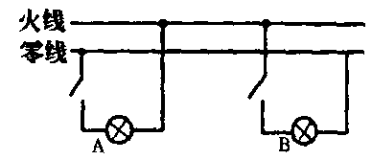19. 如图A、B两点均是灯头接导线的螺丝，当电路中的开关都断开时，学科网(www.zxxk.com)--教育资源门户，提供试卷、教案、课件、论文、素材及各类教学资源下载，还有大量而丰富的教学相关资讯！站在地上的人用手接触电路中的A点，他

触电；用手接触电路中的B点，他 触电.（选填“会”或“不会”）

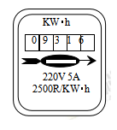20. 物业工作人员来小向家收电费，他观察到小向家学科网(www.zxxk.com)--教育资源门户，提供试卷、教案、课件、论文、素材及各类教学资源下载，还有大量而丰富的教学相关资讯！电能表的情况如下图所示，那么小向家电路允许的最大电功率为 W，然后从记录本上查出上月电能表的示数是811.6kW•h，若按0学科网(www.zxxk.com)--教育资源门户，提供试卷、教案、课件、论文、素材及各类教学资源下载，还有大量而丰富的教学相关资讯！.5元/kW•h计费，小向家本月应缴电费 元.若在4min内该表转盘匀速转动20周，则小向家正在使用的电器总功率为 W.[来源:学科网]

四、作图题。

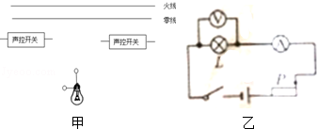21. 如图所示的家庭电路，将开关、两盏灯和插座连入电路中，要求开关同时控制两盏电灯，插座单独使用.

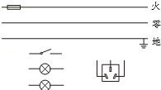

22. 声控开关在接收到一定响度的声音时，会自动闭合一段时间.某地下通道两端入口处各安装一个声控开关来控制通道中间的同一盏螺纹灯泡.为确保行人无论从通道那端进入，都只能使进入端的声控开关闭合，让灯泡接通电源而发光.请用笔划线代替导线学科网(www.zxxk.com)--教育资源门户，提供试卷、教案、课件、论文、素材及各类教学资源下载，还有大量而丰富的教学相关资讯！，按上述要求及安全用电原则将图甲中的元件正确地连接到电路中.

五、探究计算题（本大题包括2小题，解答时应写出必要的文字说明、公式、单位，重要的运算过程，只写出最后结果的不得分）

23.现代家庭电器化程度越来越高，用电安全是一个十分突出的问题。下表提供了一组人体电阻数据。

|  |  |  |
| --- | --- | --- |
| 测量项目 | 完全干燥时 | 出汗或潮湿时 |
| 手与手之间电阻 | 200千欧 | 5千欧 |
| 手与脚之间电阻 | 300千欧 | 8.8千欧 |
| 手与塑料鞋底之间电阻 | 8000千欧 | 10千欧 |

如图所示，用电器R接在电压220伏的电源上时，消耗电功率是1100瓦，电路中还有额定电流为10安的熔断丝（俗称保险丝）。则：

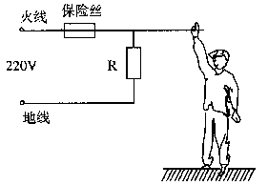

（1）只有用电器R接入电路时，通过熔断丝的电流为多少？

（2）一个潮湿的人，赤脚站在地上，由于不小心，手接触火线，发生触电事故，则通过人体的电流是多少（上表电阻数据适用此人）?并分析为什么熔断丝不会熔断（即熔断丝不能救人命）。

24.如图甲是家用插线板：

（1）在乙图画出插线板内部开关和两插座的连线，并接入家庭电路，要求：

①插线板上的开关可同时控制两插座的通、断

②开关接通时两插座都能提供220V电压.

（2）把“220V 1100W”的电暖气插入插座，在额定电压下工作：

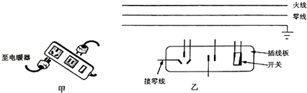①流过电暖气的电流多大？

②电暖气的电阻多大？

③电暖气多少小时消耗2.2kW•h的电能？

④电暖气学科网(www.zxxk.com)--教育资源门户，提供试卷、教案、课件、论文、素材及各类教学资源下载，还有大量而丰富的教学相关资讯！通过导线连到电路，为什么电暖气工作时放出大量热，而与其连接的导线却几乎不发热？

（3）该插线板允许通过最大电流为10A，通过计算分析，插线板能否让“220V 750W”电吹风与上述电暖气同时工作？

参考答案

一、单项选择题

1.A 2.D 3.B 4.C 5.D 6.B 7.B 8.学科网(www.zxxk.com)--教育资源门户，提供试卷、教案、课件、论文、素材及各类教学资源下载，还有大量而丰富的教学相关资讯！C 9.A 10.D

二、多项选择题

11. ABD 12. ABC 13. ABC 14. BC 15. ABD

三、填空题

16. 电压、0.7 17. 接地；火；用电器总功率过大 18. 保护电路，防止事故发生；发生短路或接入用电器总功率过大（写一种情况即可）

19.会 不会 20. 1100 60 120

四、作图题

21. 学科网(www.zxxk.com)--教育资源门户，提供试卷、教案、课件、论文、素材及各类教学资源下载，还有大量而丰富的教学相关资讯！22.

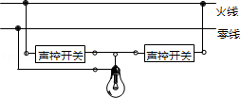

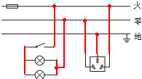

五、计算题

23.5A 0.025A I总=5.025A＜10A，熔断丝不会熔断。

24.解：（1）根据家庭电路的连线规则和用电器的使用原则，连接电路如下图：

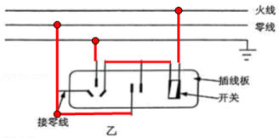

（2）①因为P=UI 则I=学科网(www.zxxk.com)--教育资源门户，提供试卷、教案、课件、论文、素材及各类教学资源下载，还有大量而丰富的教学相关资讯！=学科网(www.zxxk.com)--教育资源门户，提供试卷、教案、课件、论文、素材及各类教学资源下载，还有大量而丰富的教学相关资讯！=5A；

②电暖气的电阻为R=学科网(www.zxxk.com)--教育资源门户，提供试卷、教案、课件、论文、素材及各类教学资源下载，还有大量而丰富的教学相关资讯！=学科网(www.zxxk.com)--教育资源门户，提供试卷、教案、课件、论文、素材及各类教学资源下载，还有大量而丰富的教学相关资讯！=44Ω；

③消耗2.2kW•h电能的时间为t=学科网(www.zxxk.com)--教育资源门户，提供试卷、教案、课件、论文、素材及各类教学资源下载，还有大量而丰富的教学相关资讯！=学科网(www.zxxk.com)--教育资源门户，提供试卷、教案、课件、论文、素材及各类教学资源下载，还有大量而丰富的教学相关资讯！=2h；

④虽然导线和电暖器串联，电流相等，但是电暖器的电阻远远大于导线电阻，相同时间内，由焦耳定律Q=I2Rt可知，电暖器工作时放出的大量的热，而与其连接的导线却几乎不发热.

（3）电吹风正常工作时的电流为I=学科网(www.zxxk.com)--教育资源门户，提供试卷、教案、课件、论文、素材及各类教学资源下载，还有大量而丰富的教学相关资讯！=学科网(www.zxxk.com)--教育资源门户，提供试卷、教案、课件、论文、素材及各类教学资源下载，还有大量而丰富的教学相关资讯！≈3.4A

电吹风和电暖器是并联电路，因此总电流为：I总=5A+3.4A=8.4A＜10A

因此，可学科网(www.zxxk.com)--教育资源门户，提供试卷、教案、课件、论文、素材及各类教学资源下载，还有大量而丰富的教学相关资讯！以让电吹风和电暖器同时工作.